V daných kvadratických funkcích určete koeficienty a, b, c.
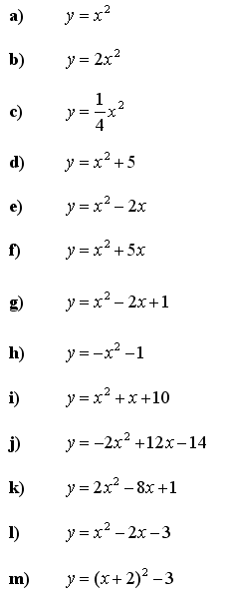
a = b = c =
a = b = c =

a = b = c =
a = b = c =
a = b = c =

a = b = c =
a = b = c =

a = b = c =
a = b = c =

a = b = c =

a = b = c =
a = b = c =
a = b = c =
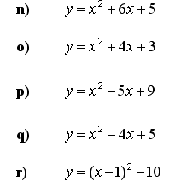
a = b = c =
a = b = c =

a = b = c =
a = b = c =

a = b = c =

